- КАЧЕСТВО ПОДГОТОВКИ ВЫПУСКНИКОВ

- Система внутреннего мониторинга качества образования в Лицее
Система внутреннего мониторинга качества образования в лицее осуществляется по двенадцати заданным критериям, в соответствии с приоритетными направлениями деятельности лицея. Приоритетные направления деятельности обозначены в Программе развития МБОУ города Новосибирска «Лицея №130 имени академика М.А.Лаврентьева» на 2009-2012 годы.
Содержание критериев и способы оценки подробно раскрыты в Положении о системе оценки качества образования в МБОУ Лицее №130 имени академика М.А. Лаврентьева, утвержденном Советом Лицея 29 декабря 2009 (Приложение №6.1). В положении обозначены критерии:
- Эффективность работы по формированию гуманистических ценностей учащихся.
Способ оценивания: анализ воспитательных мероприятий, конкурсов и проектов соответствующего содержания; анализ результатов анкетирования учащихся и их родителей, представителей местного сообщества; результаты участия в соответствующих мероприятиях районного и городского уровня.
- Академическая успешность обучающихся.
Способ оценивания: сопоставление результатов промежуточной, итоговой аттестации и результатов административных контрольных работ, экзаменов, в т.ч. ЕГЭ.
- Психологическая грамотность, создание благоприятной психологически-комфортной среды.
Способ оценивания: результаты опросов учащихся, их родителей, выпускников, коллег, представителей местного сообщества; диагностический инструментарий школьного психолога.
- Вклад в процесс предпрофильной ориентации и профильного обучения.
Способ оценивания: анализ мероприятий предпрофильной ориентации учащихся, результаты экзаменов учащихся, поступающих в профильные классы; результаты мониторинга заинтересованности учащихся в изучении учебных предметов; результаты формирования профильных классов, показатели абсолютной и качественной успеваемости учащихся профильных классов, результаты административных контрольных работ, аттестационных работ, дифференцированных зачетов, экзаменов, в т.ч. ЕГЭ.
- Достижения учащихся в олимпиадах, конкурсах, НПК, спортивных соревнованиях.
Способ оценивания: соответствующие документы, дипломы, грамоты, письма.
- Вовлечение учащихся в научно-исследовательскую проектную, и другую внеурочную деятельность.
Способ оценивания: Все показатели, кроме последнего, легко подтверждаются соответствующими документами и материалами: учебными журналами, списками участников, грамотами лауреатов, призеров, победителей, творческими работами учащихся. Рост мотивации (интереса) к изучению предмета подтверждаются результатами регулярного анкетирования учащихся и их родителей.
- Эффективное формирование у учащихся ключевых компетенций: общекультурной и коммуникативной.
Способ оценивания: результаты тестирований, направленных на выявление степени развития ключевых компетенций; представление опыта внедрения компетентностного подхода на различных уровнях: проведение мастер-классов, участие (с докладами) в семинарах, совещаниях и конференциях, научно-методические публикации в профессиональных изданиях, на профессиональных интернет-сайтах.
- Использование ИКТ и инновационных методик в процессе обучения.
Способ оценивания: Показатели по данному критерию подтверждаются открытыми учебными занятиями, фотоотчетами и видеозаписями учебных занятий, цифровыми образовательными ресурсами, формами фиксации результатов учебной деятельности учащихся, в т.ч. в цифровом виде (рабочие тетради, проекты, результаты исследований, тестирований и др.), научно-методическими публикациями, профессиональными исследованиями.
- Использование и совершенствование здоровьесберегающих образовательных технологий.
Способ оценивания: работа в данном направлении подтверждается открытыми учебными занятиями, отчетами о спортивных и здоровьесберегающих мероприятиях, результатами мед. Осмотров, участием в семинарах, конференциях, мастер-классах, круглых столах соответствующего содержания.
- Профессиональное развитие педагога.
Способ оценивания: Каждый из показателей по данному критерию легко подтверждается соответствующей документацией: удостоверениями, дипломами, справками, открытыми занятиями, программами и материалами семинаров, конференций, совещаний, публикациями в журналах и сборниках, научно-методическими трудами, свидетельствами о результатах участия в профессиональных конкурсах.
- Вклад в развитие управленческой модели лицея.
Способ оценивания: оценка вклада производится на основании протоколов заседаний Совета лицея и других документов, фиксирующих результаты работы органов школьного самоуправления; анализа эффективности внедрения разработанных нормативных документов.
- Активное участие в культурной и общественной жизни лицея.
Способ оценивания: отчеты о проведении общешкольных и классных мероприятий; фото- и видеоотчеты, статьи в школьной газете АГА; результаты опросов общественного мнения.
Результаты внутреннего мониторинга качества образования представлены в разделах Информационной карты, в протоколах малых педсоветов, информационных справках заведующими кафедрами. Например:

Итоговые контрольные работы за курс начальной школы
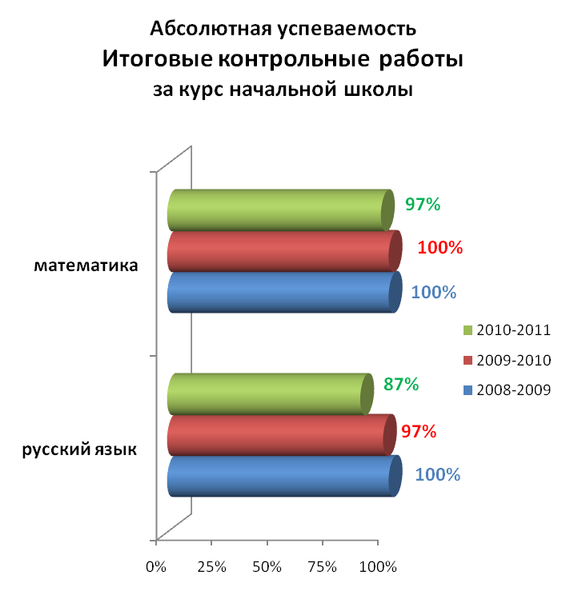
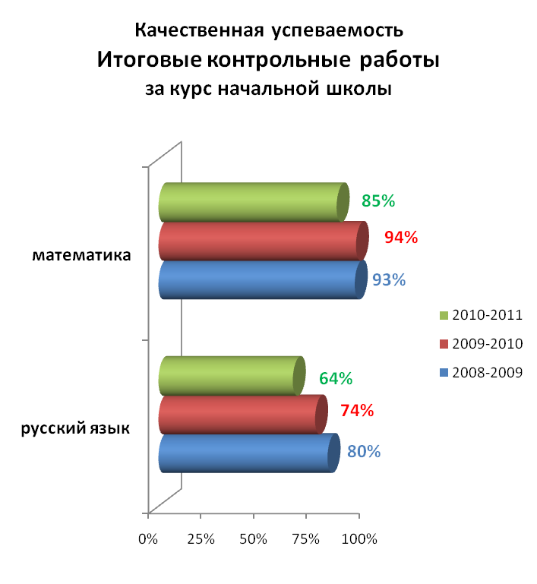

Выпускники четвертых классов показывают стабильной высокие результаты, на итоговых контрольных работах по математике и русскому языку за курс начальной школы.
- Результаты независимых оценок качества подготовки выпускников и обучающихся.
Начальная школа
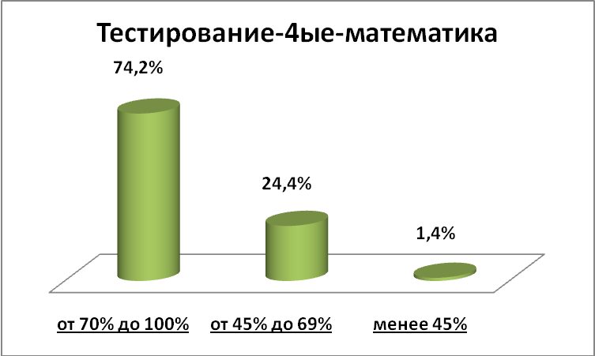

Математика | 4а | 4б | 4в | всего | %
от70% до 100% | 19 | 18 | 23 | 60 | 74,2%
от 45% до 69% | 9 | 5 | 6 | 20 | 24,4%
менее 45% | 1 | 1 | 0 | 0 | 1,4%
Принимали участие | 29 | 24 | 29 | 82

Результаты оценки качества предметных достижений по математике (предмет обязательный для всех ОУ) в 4-х классах выше нормативных показателей, применяемых к лицеям в ходе проведения государственной аккредитации – 98,6% учащихся справились с диагностической работой, 74,2% учащихся выполнили более 70% задания диагностической работы.
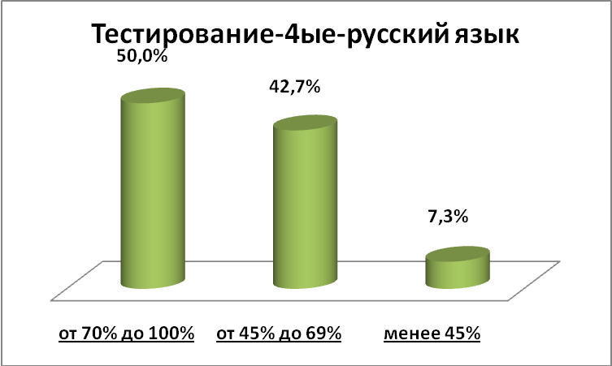

Русский язык | 4а | 4б | 4в | всего | %
от70% до 100% | 14 | 15 | 12 | 41 | 50,0%
от 45% до 69% | 14 | 8 | 13 | 35 | 42,7%
менее 45% | 1 | 1 | 4 | 6 | 7,3%
принимали участие | 29 | 24 | 29 | 82

Результаты оценки качества предметных достижений по русскому языку (предмет обязательный для всех ОУ) в 4-х классах выше нормативных показателей, применяемых к лицеям в ходе проведения государственной аккредитации – 92,7% учащихся справились с диагностической работой, 50% учащихся выполнили более 70% задания диагностической работы.
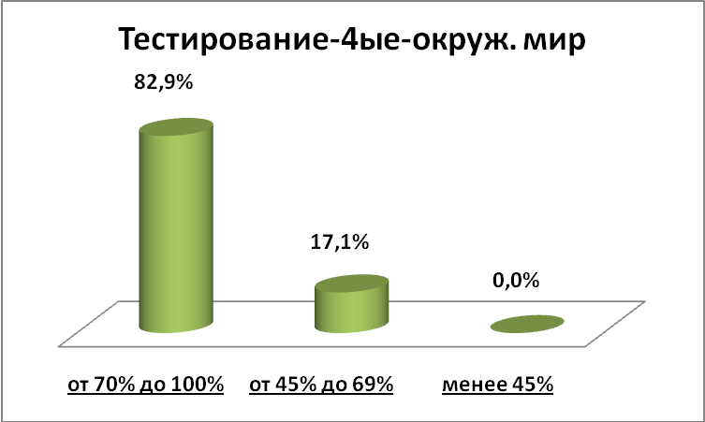

Окружающий мир | 4а | 4б | 4в | всего | %
от70% до 100% | 24 | 20 | 24 | 68 | 82,9%
от 45% до 69% | 5 | 4 | 5 | 14 | 17,1%
менее 45% | 0 | 0 | 0 | 0 | 0,0%
принимали участие | 29 | 24 | 29 | 82

Результаты оценки качества предметных достижений по окружающему миру (предмет по выбору ОУ) в 4-х классах выше нормативных показателей, применяемых к лицеям в ходе проведения государственной аккредитации – 100% учащихся справились с диагностической работой, 82,9% учащихся выполнили более 70% задания диагностической работы.

Основная школа

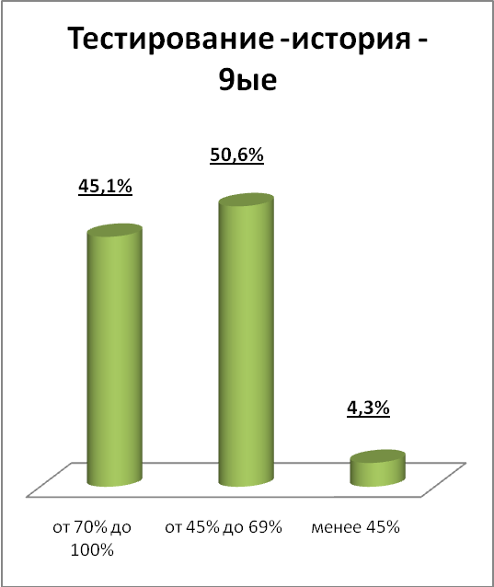
История | 9А | 9СП | 9Е | 9ФМ | 9ые | %
от 70% до 100% | 2 | 7 | 19 | 13 | 41 | 45,1%
от 45% до 69% | 20 | 13 | 6 | 7 | 46 | 50,6%
менее 45% | 2 | 1 | 0 | 1 | 4 | 4,3%
принимали участие | 24 | 21 | 25 | 21 | 91

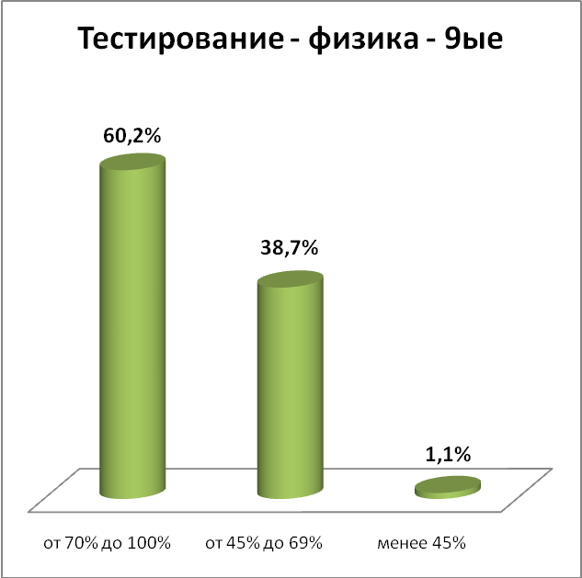
Результаты оценки качества предметных достижений по истории (предмет обязательный для всех ОУ) в 9-х классах выше нормативных показателей, применяемых к лицеям в ходе проведения государственной аккредитации – 95,7% учащихся справились с диагностической работой — это сильная сторона.

Физика | 9А | 9СП | 9Е | 9ФМ | 9ые | %
от 70% до 100% | 7 | 13 | 14 | 22 | 56 | 60,2%
от 45% до 69% | 17 | 9 | 10 | 0 | 36 | 38,7%
менее 45% | 0 | 0 | 0 | 1 | 1 | 1,1%
принимали участие | 24 | 22 | 24 | 23 | 93

Результаты оценки качества предметных достижений по физике (предмет обязательный для всех ОУ) в 9-х классах выше нормативных показателей, применяемых к лицеям в ходе проведения государственной аккредитации – 98,9% учащихся справились с диагностической работой, 60,2% учащихся выполнили более 70% заданий диагностической работы — это сильная сторона.

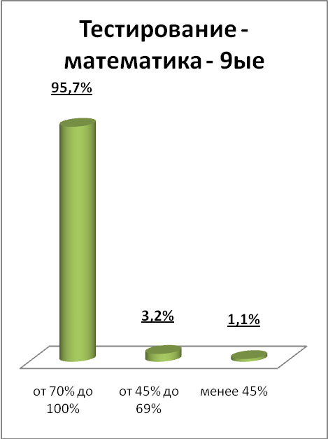

Математика | 9А | 9СП | 9Е | 9ФМ | 9ые | %
от 70% до 100% | 22 | 20 | 25 | 22 | 89 | 95,7%
от 45% до 69% | 2 | 1 | 0 | 0 | 3 | 3,2%
менее 45% | 0 | 0 | 0 | 1 | 1 | 1,1%
принимали участие | 24 | 21 | 25 | 23 | 93

Результаты оценки качества предметных достижений по математике (предмет по выбору ОУ) в 9-х классах выше нормативных показателей, применяемых к лицеям в ходе проведения государственной аккредитации – 98,9% учащихся справились с заданиями диагностической работы, 95,7% учащихся выполнили более 70% заданий диагностических работ — это сильная сторона.
Средняя школа
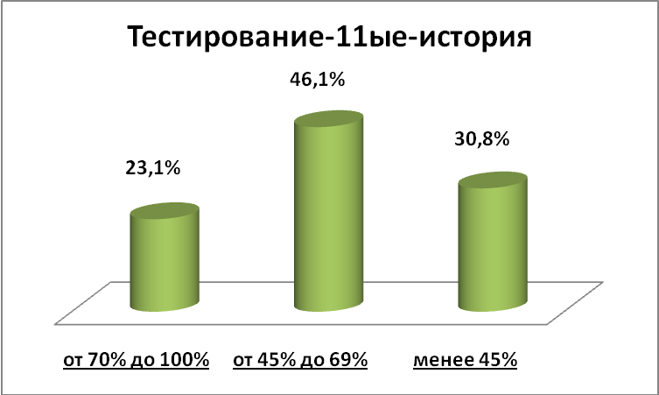
История | 11Е | 11М | всего | %
от 70% до 100% | 7 | 2 | 9 | 23,1%
от 45% до 69% | 11 | 7 | 18 | 46,1%
менее 45% | 4 | 8 | 12 | 30,8%
принимали участие | 22 | 17 | 39

Результаты оценки качества предметных достижений по истории (предмет обязательный при тестировании) в 11-х классах соответствуют нормативным показателям, применяемых к лицеям в ходе проведения государственной аккредитации – 69,2% учащихся справились с заданиями диагностической работы, 23,1% учащихся выполнили более 70% заданий диагностических работ.
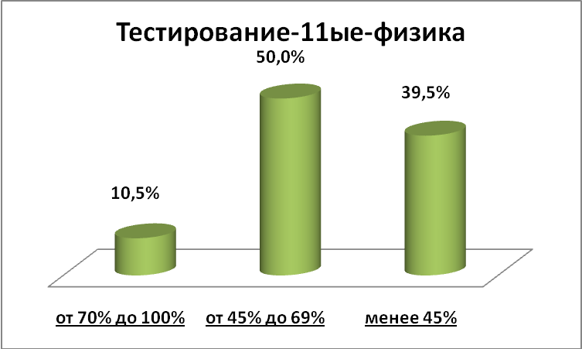
Физика (профиль) | 11Е | 11М | всего | %
от 70% до 100% | 1 | 3 | 4 | 10,5%
от 45% до 69% | 11 | 8 | 19 | 50,0%
менее 45% | 9 | 6 | 15 | 39,5%
принимали участие | 21 | 17 | 38

Результаты оценки качества предметных достижений по физике (предмет обязательный для всех ОУ) в 11-х классах не соответствуют нормативным показателям, применяемым к лицеям в ходе проведения государственной аккредитации – 60,5% учащихся справились с заданиями диагностической работы, только 10,5% учащихся выполнили более 70% заданий диагностических работ — это слабая сторона.
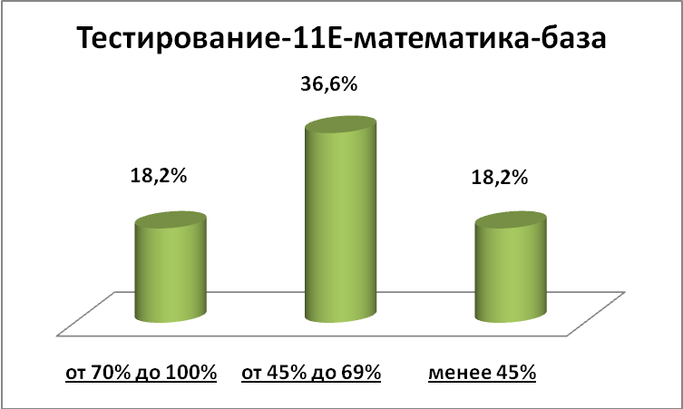
Математика (база) | 11Е | %
от 70% до 100% | 4 | 18,2%
от 45% до 69% | 14 | 36,6%
менее 45% | 4 | 18,2%
принимали участие | 22

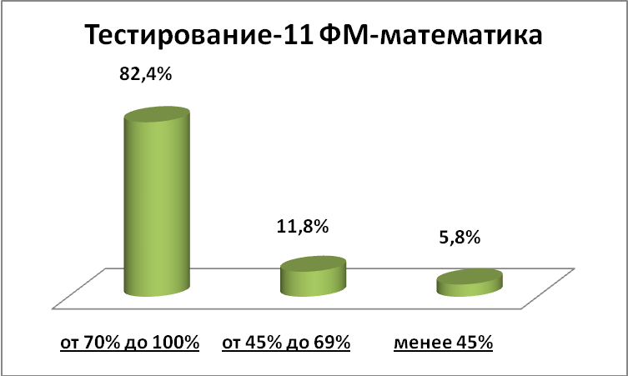
Результаты оценки качества предметных достижений по математике (предмет по выбору ОУ) в 11-х классах соответствуют нормативным показателям, применяемым к лицеям в ходе проведения государственной аккредитации – 54,8% учащихся справились с заданиями диагностической работы, 18,2% учащихся выполнили более 70% заданий диагностических работ — это сильная сторона.
Математика (профиль) | 11ФМ | %
от 70% до 100% | 14 | 82,4%
от 45% до 69% | 2 | 11,8%
менее 45% | 1 | 5,8%
принимали участие | 17

Результаты оценки качества предметных достижений по математике (предмет по выбору ОУ) в 11-х классах выше нормативных показателей, применяемых к лицеям в ходе проведения государственной аккредитации – 94,2% учащихся справились с заданиями диагностической работы, 82,4% учащихся выполнили более 70% заданий диагностических работ — это сильная сторона.

- Анализ качества подготовки обучающихся и выпускников. Определение сильных и слабых сторон по данной позиции.

Сильные стороны:
- Высокие оценки качества независимых экспертиз предметных достижений учащихся 4 и 9 классов.
- Стабильно высокие показатели качества итоговых контрольных работ по русскому языку и математике в выпускных 4-х классах.
- Растущий процент количества экзаменов в новой форме в 9-х классах.
- Средний балл экзаменов в новой форме выпускников 9-х классов Лицея 130 выше средних баллов по НСО и статусных ОУ.
- Высокий процент качества экзаменов в новой форме по предметам с углубленным изучением (физика, математика, химия) от 72% до 100%.
- Высокий показатель количества аттестатов выпускников 9-х классов с оценками «хорошо» и «отлично» (41% - 48%).
- Все выпускники 9-х классов сдали государственные итоговые экзамены по заявленным предметам в новой форме.
- За три года все выпускники 11-х классов справились с ЕГЭ по обязательным предметам: русскому языку и математике.
- За три года только один выпускник не справился с ЕГЭ по выбору.
- По предметам с углубленным изучением (математика и физика) от 83% до 100% выпускников показывают результаты выше среднего балла по НСО и от 50% до 93% – выше 70 баллов.
- Высокий процент количества экзаменов по выбору соответствует профилю выпускного класса – 47% - 63%.
- Средний балл ЕГЭ выпускников 11-х классов Лицея 130 выше средних баллов по РФ, НСО и лицеев.
- За 3 года 34 выпускника (16%) показали результаты 90 и более баллов.
- Высокий показатель количества аттестатов выпускников 11-х классов с оценками «хорошо» и «отлично» (31% - 37%).
- От 99% до 100% выпускников 11 классов поступают в вузы. 2/3 выпускников поступают по профилю.
- От 62% до 78% выпускников 11-х классов поступают в Новосибирский Государственный Университет (более половины из них на бюджетные места).

Слабые стороны:
- Нет 100% сохранности контингента выпускников 9-х классов: процент выбывших составляет от 9% до 16%.
- Слабая сторона для МБОУ Лицей №130 и сильная сторона для выбывших – от 57,1% до 69,2% выбывших за последние три года уходят в СУНЦ НГУ в Академгородке.

Таблица 6.1
Некоторые показатели качества подготовки учащихся
 | Три предшествующих года
 | 2008-2009 | 2009-2010 | 2010-2011
Общее число выпускников
основная школа | 44 | 65 | 100
средняя полная школа | 77 | 92 | 41
Из них закончили ОУ
- с отличием | 1 | 1 | 4
- с золотой медалью | 3 | 2 | 0
- с серебряной медалью | 1 | 4 | 2
Выпускники ступени основного общего образования продолжили обучение
(количество/процент от общего числа)
- в 10 кл. данного ОУ | 37\84,1% | 59\90,8% | 87\87%
выбыли | 7/15,9% | 6/9,2% | 13/13%
- в 10 кл. другого ОУ (базовый уровень) | 0 | 0 | 1
В СУНЦ в Академгородке (ФМШ) – сильные ученики, призеры олимпиад | 4\57,1% от выбывших | 4/66,7% от выбывших | 9/69,2% от выбывших
в В(С)ОШ | 1 | 0 | 0
в ОУ НПО | 0 | 0 | 0
в ОУ СПО | 2 | 2 | 3
Выпускники ступени среднего (полного) общего образования
(количество/процент от общего числа)
поступили в ВУЗ | 77/100% | 91/98,9% | 41/100%
По профилю класса | 46\59,7% | 56/61,5% | 26/63,4%
Поступление в ВУЗы соответствует профилю обучения от 59,7% выпуска 2009 года до 63,5% выпуска 2011 года.
Участие в научно-практических конференциях (кол-во участников / дипломантов):
 | 2008-2009 | 2009-2010 | 2010-2011
районные | 15\11 | 14\11 | 17\8
городские | 21\14 | 27\18 | 8\8
региональные | 5\3 | 4\3
всероссийские | 3\1 | 2\2
Победители олимпиад (кол-во уч-ся, занявших первые три места)
муниципальный этап | 53 | 138 | 101
региональный этап | 17 | 10 | 23
заключительный этап всероссийской олимпиады | 8 | 2 | 5
международные олимпиады | 2

Победители и призёры олимпиад различных этапов
 | 2008-2009 | 2009-2010 | 2010-2011
региональный этап | Химия, физика, немецкий язык, право, история, экономика, математика, обществознание, экология | Экономика, математика, физика, биология, английский язык, обществознание, химия | Математика, физика, экология, биология, география, информатика, право, химия, обществознание
заключительный этап всероссийской олимпиады | Химия, физика, экономика, право, немецкий язык | Химия, экономика | Химия, биология, физика
международные олимпиады | Химия

Таблица 6.2
Результаты ЕГЭ за три предшествующих года по обязательным предметам
Год | Обязательные предметы | Классы \  кол-во выпускников | Кол-во сдававших \ % от кол-ва изучавших | Кол-во об-ся \%
 |  |  |  | Не набравших минимальное кол-во баллов | Набравших баллы выше среднего по НСО | Набравших 70 и более баллов
2008-09 | Русский язык | 3\77 | 77\100% | 0\0% | 75\97,4% | 36\46,75%
2008-09 | Математика | 3\77 | 77\100% | 0\0% | 70\90,9% | 25\32,5%
2009-10 | Русский язык | 4\92 | 92\100% | 0\0% | 88\95,7% | 38\41,3%
2009-10 | Математика | 4\92 | 91\98,9% | 0\0% | 88\96,7% | 32\35,2%
2010-11 | Русский язык | 2\44 | 44\100% | 0\0% | 42\95,5% | 26\59,1%
2010-11 | Математика | 2\44 | 44\100% | 0\0% | 39\88,6% | 17\38,6%
За предшествующие 3 года по обязательным предметам ЕГЭ нет выпускников, не набравших минимальное количество баллов — это сильная сторона.

Таблица 6.3
Результаты государственной (итоговой) аттестации выпускников
IX классов общеобразовательных учреждений в новой форме, проводимой
территориальной экзаменационной комиссией, за три предшествующих года

Год | Предметы | Классы \  кол-во выпускников | Кол-во сдававших \ % от кол-ва изучавших | Кол-во об-ся \%
 |  |  |  | «5», «4» | «3» | «2»
2008-09 | Русский язык | 2\44 | 21\47,7% | 18\85,7% | 3\14,8% | 0\0%
2008-09 | Алгебра | 2\44 | 25\56,8% | 24\96% | 1\4% | 0\0%
2008-09 | Геометрия | 2\44 | 18\40,9% | 13\72,2% | 5\27,8% | 0\0%
2008-09 | Физика | 2\44 | 3\6,8% | 3\100% | 0\0% | 0\0%
2009-10 | Русский язык | 3\64 | 56\87,5% | 49\87,5% | 7\12,5% | 0\0%
2009-10 | Математика | 3\64 | 64\100% | 63\98,4% | 1\1,6% | 0\0%
2009-10 | История | 3\64 | 2\3,13% | 1\50% | 1\50% | 0\0%
2009-10 | Обществознание | 3\64 | 22\34,4% | 22\100% | 0\0% | 0\0%
2009-10 | География | 3\64 | 2\3,13% | 2\100% | 0\0% | 0\0%
2009-10 | Биология | 3\64 | 3\4,7% | 3\100% | 0\0% | 0\0%
2009-10 | Физика | 3\64 | 20\31,25% | 18\90% | 2\10% | 0\0%
2009-10 | Химия | 3\64 | 1\1,56% | 1\100% | 0\0% | 0\0%
2010-11 | Русский язык | 4\100 | 99\99% | 81\81,8% | 18\18,2% | 0\0%
2010-11 | Математика | 4\100 | 99\99% | 99\100% | 0\0% | 0\0%
2010-11 | Литература | 4\100 | 9\9% | 5\55,5% | 4\44,5% | 0\0%
2010-11 | История | 4\100 | 3\3% | 2\66,7% | 1\33,3% | 0\0%
2010-11 | Обществознание | 4\100 | 27\27% | 27\100% | 0\0% | 0\0%
2010-11 | География | 4\100 | 19\19% | 18\94,7% | 1\5,3% | 0\0%
2010-11 | Биология | 4\100 | 19\19% | 19\100% | 0\0% | 0\0%
2010-11 | Физика | 4\100 | 41\41% | 37\90,2% | 4\9,8% | 0\0%
2010-11 | Химия | 4\100 | 36\36% | 33\91,7% | 3\8,3% | 0\0%
2010-11 | Информат. и ИКТ | 4\100 | 9\9% | 9\100% | 0\0% | 0\0%
За предшествующие 3 года по всем предметам ГИА в новой форме нет выпускников, не набравших минимальное количество баллов — это сильная сторона.

Процент экзаменов в новой форме
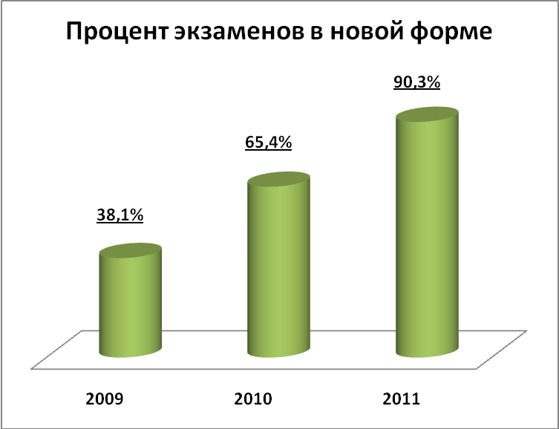
 | 2009 | 2010 | 2011
всего экзаменов | 176 | 260 | 400
Новая форма | 109 | 170 | 361
% НФ | 38,1% | 65,4% | 90,3%

В МБОУ Лицей №130 ежегодно увеличивалась доля экзаменов в новой форме это сильная сторона.

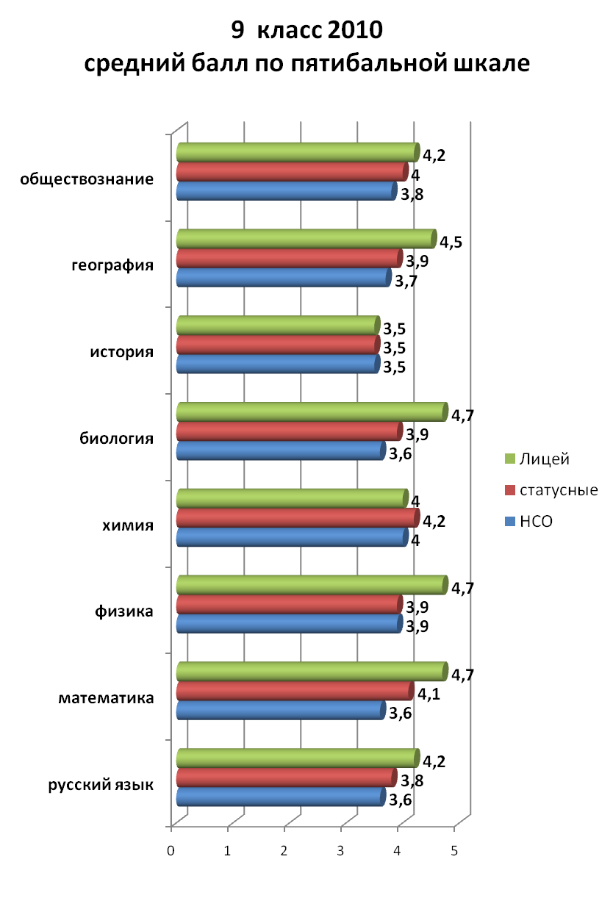 | 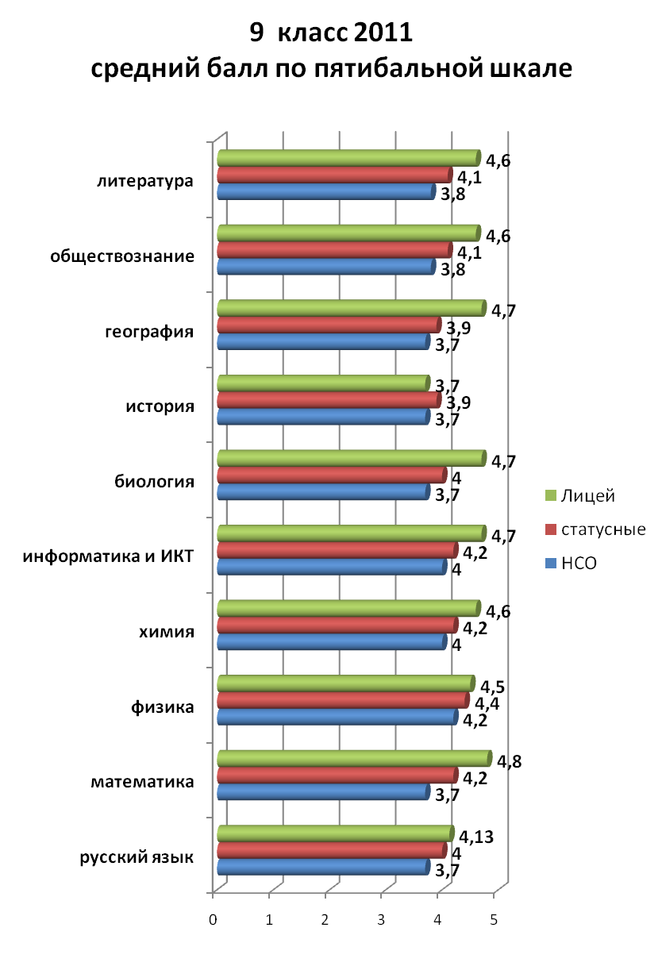

Средний балл по 5-балльной шкале в МБОУ Лицей №130 обычно превышает этот же показатель по НСО и статусным ОУ за последних два года (по 208-2009 году нет данных) — это сильная сторона.

Таблица 6.4
Результаты государственной (итоговой) аттестации в 9 классах с углубленным изучением отдельных предметов за три предшествующих года

Год | Предметы, изучаемые на углубленном уровне | Классы \  кол-во выпускников | Кол-во сдававших \ % от кол-ва изучавших на углубленном уровне | Кол-во об-ся \%
 |  |  |  | «4»,«5» | «3» | «2»
2008-09 | Физика | 9фм\22 | 3\13,6% | 3\100% | 0 | 0
2008-09 | Алгебра | 9фм\22 | 22\100% | 21\95,5% | 1\4,5% | 0
2008-09 | Геометрия | 9фм\22 | 18\81,8% | 13\72,2% | 5\27,8% | 0
2009-10 | Физика | 9фм\21 | 14\66,7% | 14\100% | 0 | 0
2009-10 | Математика | 9фм\21 | 21\100% | 21\100% | 0 | 0
2010-11 | Физика | 9фм\22 | 22\100% | 22\100% | 0 | 0
2010-11 | Математика | 9фм\22 | 22\100% | 22\100% | 0 | 0
2010-11 | Химия | 9Е\28 | 21\75% | 21\100% | 0 | 0

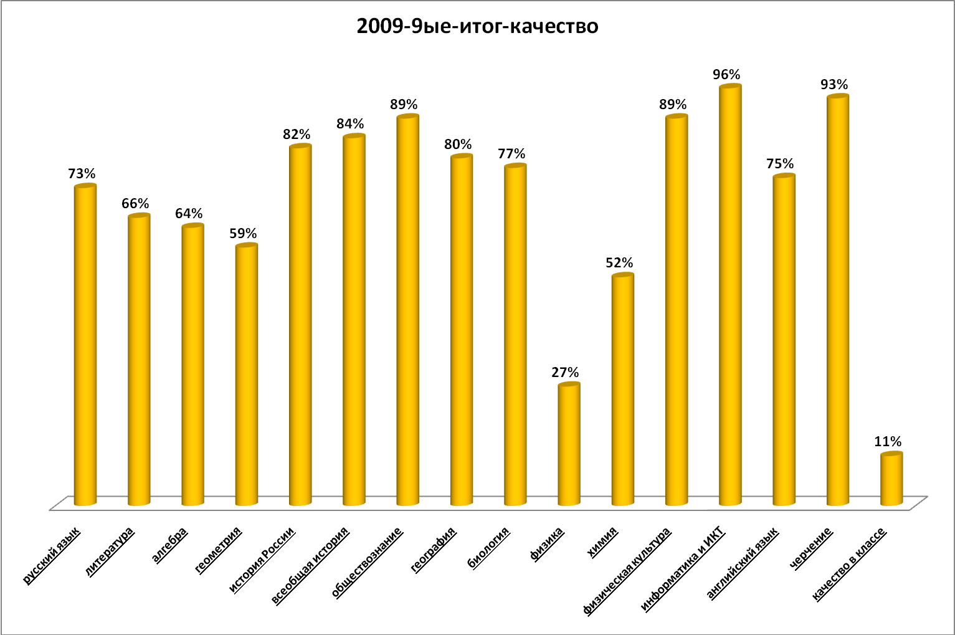 | В МБОУ Лицей №130 стабильная качественная успеваемость в 9ых классах:  - 2008 -09 – 11%  - 2009-10 – 41%  - 2010-11 – 48%  Только в 2008-2009 учебном году она составила 11%, т.к. на этой параллели один класс перешел из 3го класса в 5ый, после 7го был сформирован 8 фм класс и 8 общеобразовательный, в который добирали учащихся из других общеобразовательных учреждений, в последствии он стал 9 естественнонаучным классом. К 11ым классам в этой параллели ситуация с качественной успеваемостью выровнялась по сравнению со стабильными показателями в лицее (36,6%).
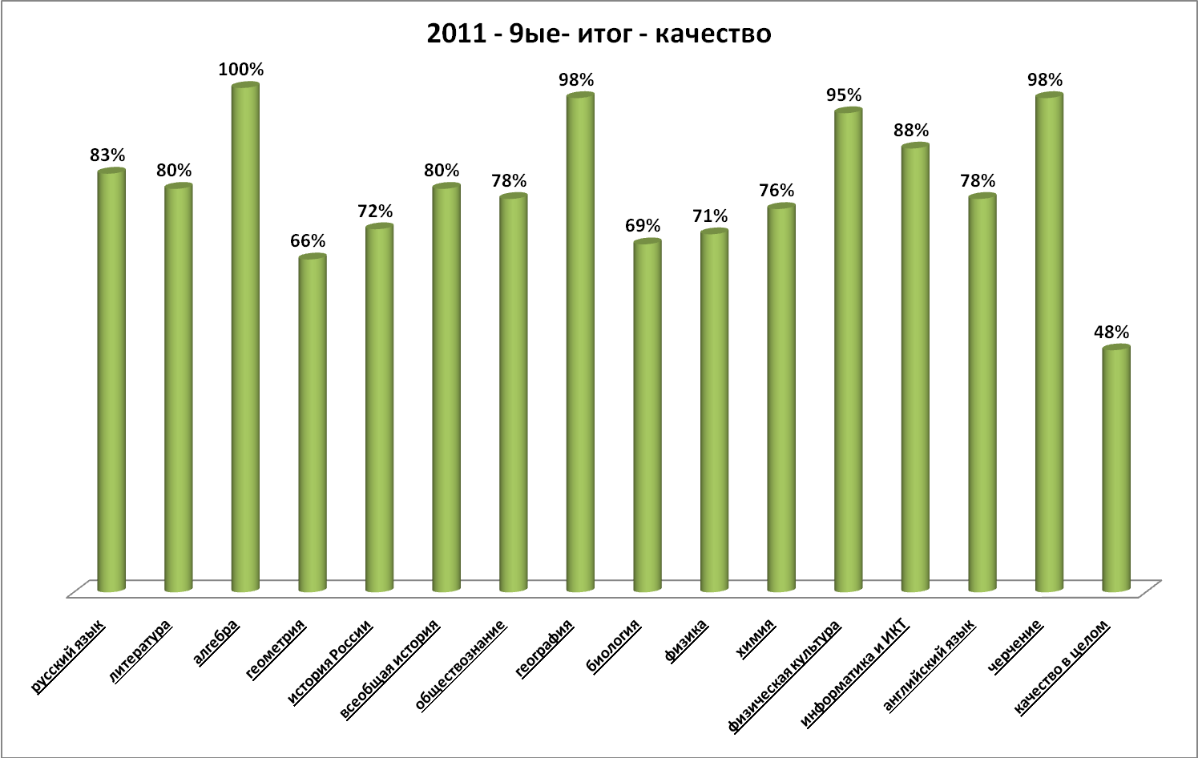
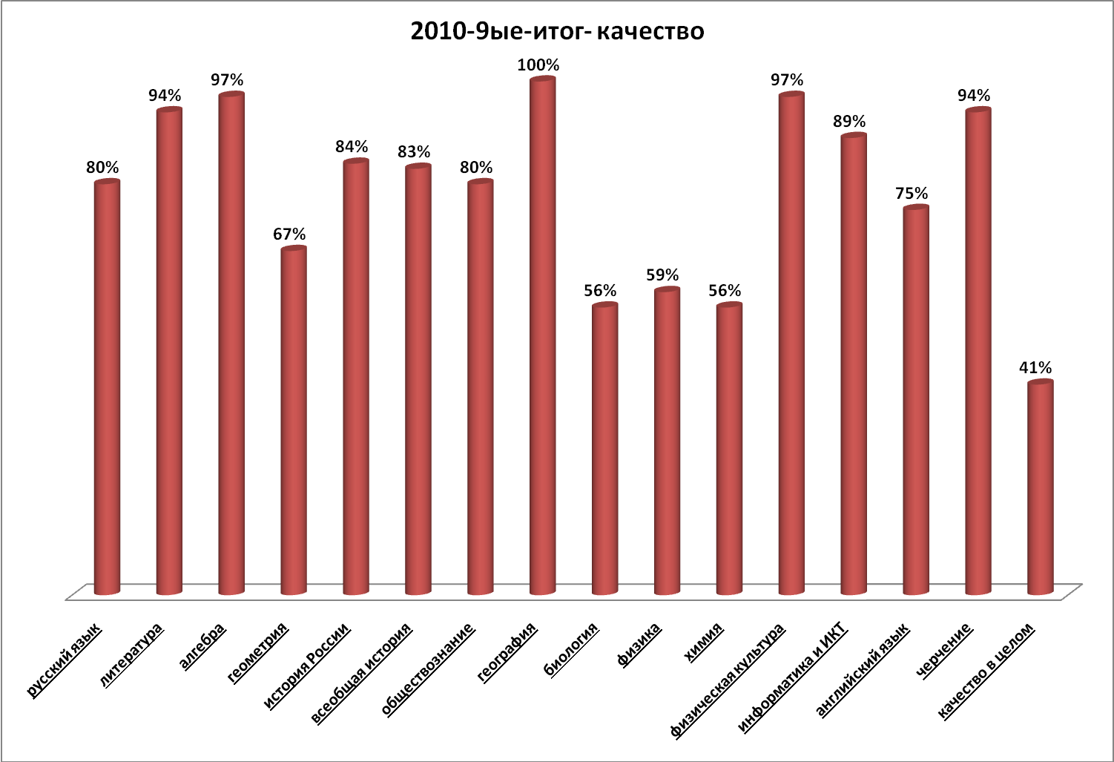

Таблица 6.5
Результаты ЕГЭ в классах с углубленным изучением отдельных предметов за три предшествующих года
Год | Предметы, изучаемые на углубленном уровне | Классы \  кол-во выпускников | Кол-во сдававших \ % от кол-ва изучавших на углубленном уровне | Кол-во об-ся \%
 |  |  |  | Не набравших минимальное кол-во баллов | Набравших баллы выше среднего по НСО | Набравших 70 и более баллов
2008-09 | Математика | 11фм\15 | 15\100% | 0\0% | 15\100% | 14\93,3%
2008-09 | Физика | 11фм\15 | 8\53,3% | 0\0% | 8\100% | 7\87,5%
2009-10 | Математика | 11фм\20 | 20\100% | 0\0% | 20\100% | 16\80%
2009-10 | Физика | 11фм\20 | 10\50% | 0\0% | 10\100% | 8\80%
2010-11 | Математика | 11фм\19 | 19\100% | 0\0% | 19\100% | 13\68,4%
2010-11 | Физика | 11фм\19 | 6\31,6% | 0\0% | 5\83,3% | 3\50%

Результаты ЕГЭ за три предшествующих года по всем предметам.
Год | Все предметы | Классы \  кол-во выпускников | Количество обучающихся \%
Год | Все предметы | Классы \  кол-во выпускников | Кол-во сдававших \ % от кол-ва изучавших | Не набравших минимальное кол-во баллов | Средний балл по НСО | Набравших баллы выше среднего по НСО | Сред-ний балл по Лицею | Набравших 70 и более баллов
2008-09 | Русский язык | 3\77 | 77\100% | 0\0% | 55,9 | 75\97,4% | 69 | 36\46,75%
2008-09 | Математика | 3\77 | 77\100% | 0\0% | 42 | 70\90,9% | 62,8 | 25\32,5%
2008-09 | Литература | 3\77 | 12\15,6% | 0\0% | 49,5 | 10\83,3 | 59,4 | 1\8,3%
2008-09 | История | 3\77 | 17\22,1% | 0\0% | 46,6 | 17\100% | 65,3 | 6\35,3%
2008-09 | Обществознание | 3\77 | 35\45,5% | 0\0% | 55,6 | 35\100% | 70.2 | 20\57%
2008-09 | География | 3\77 | 1\1,3% | 0\0% | 48,6 | 1\100% | 60 | 0\0%
2008-09 | Биология | 3\77 | 12\15,6% | 0\0% | 50,3 | 12\100% | 72,1 | 8\66,7%
2008-09 | Химия | 3\77 | 10\13% | 0\0% | 50,9 | 10\100% | 72,8 | 6\60%
2008-09 | Физика | 3\77 | 18\23,4% | 0\0% | 49,1 | 17\94,4% | 66,2 | 7\38,9%
2008-09 | Информатика и ИКТ | 3\77 | 6\7,8% | 0\0% | 56,4 | 6\100% | 74,8 | 6\100%
2008-09 | Английский яз | 3\77 | 36\46,8% | 0\0% | 59,2 | 36\100% | 81,2 | 28\77,75
2009-10 | Русский язык | 4\92 | 92\100% | 0\0% | 56,1 | 88\95,7% | 68 | 38\41,3%
2009-10 | Математика | 4\92 | 91\98,9% | 0\0% | 41,2 | 88\96,7% | 62,3 | 32\35,2%
2009-10 | Литература | 4\92 | 16\17,4% | 1\6,25% | 49,2 | 13\81,3% | 54,3 | 0\0%
2009-10 | История | 4\92 | 21\22,8% | 0\0% | 45,1 | 17\81% | 55,9 | 0\0%
2009-10 | Обществознание | 4\92 | 43\46,7% | 0\0% | 54,6 | 42\97,7% | 66,8 | 21\48,8%
2009-10 | География | 4\92 | 6\6,5% | 0\0% | 50,5 | 5\83,3% | 62 | 1\16,7%
2009-10 | Биология | 4\92 | 14\15,2% | 0\0% | 51,3 | 13\92,9% | 70,6 | 9\64,3%
2009-10 | Химия | 4\92 | 10\10,9% | 0\0% | 51,4 | 10\100% | 67,9 | 4\40%
2009-10 | Физика | 4\92 | 21\22,8% | 0\0% | 52,4 | 19\90,5% | 67,7 | 9\42,9%
2009-10 | Информатика и ИКТ | 4\92 | 19\20,7% | 0\0% | 61,5 | 16\84,2% | 74,1 | 12\63,2%
2009-10 | Английский яз | 4\92 | 47\50,1% | 0\0% | 57,2 | 45\95,7% | 75,5 | 36\76,6%
2010-11 | Русский язык | 2\44 | 44\100% | 0\0% | 58,4 | 42\95,5% | 73,3 | 26\59,1%
2010-11 | Математика | 2\44 | 44\100% | 0\0% | 45,8 | 39\88,6% | 65,5 | 17\38,6%
2010-11 | Литература | 2\44 | 8\18,2% | 0\0% | 52,7 | 8\100% | 70,1 | 4\50%
2010-11 | История | 2\44 | 4\9,1% | 0\0% | 44,4 | 3\75% | 66,8 | 1\25%
2010-11 | Обществознание | 2\44 | 12\27,3% | 0\0% | 54,9 | 11\91,7% | 61,3 | 1\8,3%
2010-11 | Биология | 2\44 | 13\29,6% | 0\0% | 51,6 | 11\84,6% | 60,5 | 2\15,4%
2010-11 | Химия | 2\44 | 11\25% | 0\0% | 52,7 | 8\72,7% | 60,8 | 3\27,3%
2010-11 | Физика | 2\44 | 12\27,3% | 0\0% | 50,3 | 9\75% | 62,2 | 3\25%
2010-11 | Информатика и ИКТ | 2\44 | 11\25% | 0\0% | 59,8 | 10\90,9% | 75,2 | 9\81,8%
2010-11 | Английский яз | 2\44 | 19\43,2% | 0\0% | 60,4 | 15\78,9% | 72,1 | 11\57,9%

Выбор ЕГЭ по профилю
 | количество ЕГЭ по выбору | из них по профилю  кол-во экзаменов / % | кол-во в классе | не выбрали профиль  чел. / %
2008-2009 учебный год
11 В | 39 | 23/59% | 21 | 3/14,3%
11 Е | 31 | 20/64,5% | 16 | 3/18,75%
11 ФМ | 25 | 12/48% | 15 | 7/46,6%
11 Э | 50 | 34/68% | 25 | 2\8%
4 класса | 145 | 89/61,4% | 77 | 15/19,5%
2009-2010 учебный год
11 Г | 54 | 47/87% | 25 | 4/16%
11 Е | 44 | 19/43,2% | 21 | 8/38,1%
11 ФМ | 40 | 19/47,5% | 20 | 5/25%
11 Э | 57 | 37/64,9% | 26 | 2/7,7%
4 класса | 195 | 122/62,6% | 92 | 19/20,7%
2010-2011 учебный год
11 Е | 46 | 26/56,5% | 22 | 7/31,8%
11 ФМ | 42 | 15/35,7% | 19 | 10/52,6%
2 класса | 88 | 41/46,6% | 41 | 17/41,5%
Поступление по профилю
2008-2009 год |  |  |  | 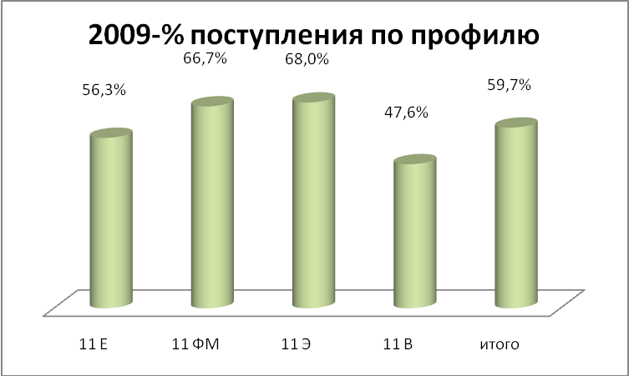
 | всего | профиль | % профиля
11 Е | 16 | 9 | 56,3%
11 ФМ | 15 | 10 | 66,7%
11 Э | 25 | 17 | 68,0%
11 В | 21 | 10 | 47,6%
4 класса | 77 | 46 | 59,7%
2009-2010 год |  |  |  | 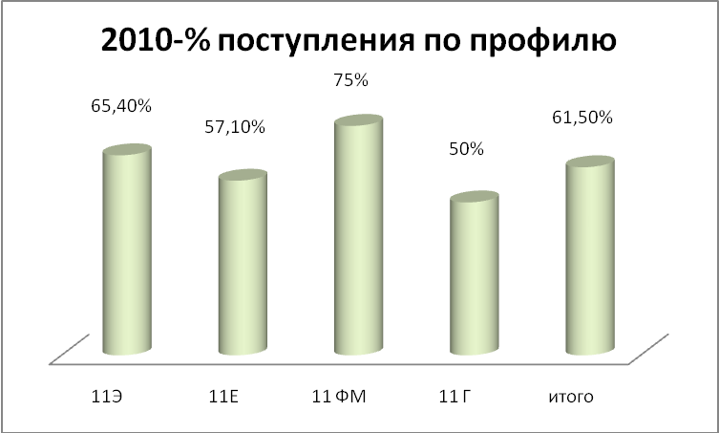
11Э | 26 | 17 | 65,40%
11Е | 21 | 12 | 57,10%
11 ФМ | 20 | 15 | 75%
11 Г | 24 | 12 | 50%
4 класса | 91 | 56 | 61,50%
2010-2011 год |  |  |  | 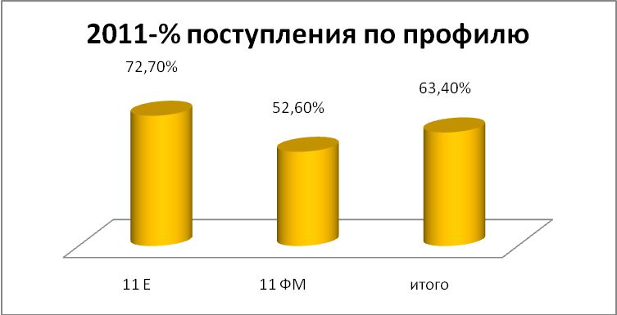
11 Е | 22 | 16 | 72,70%
11 ФМ | 19 | 10 | 52,60%
2 класса | 41 | 26 | 63,40%

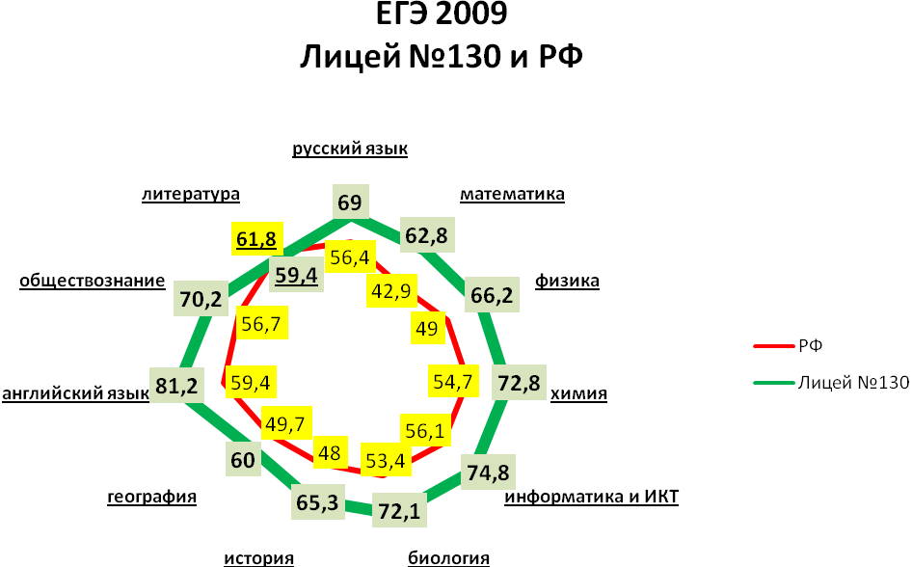 |  |  |  | 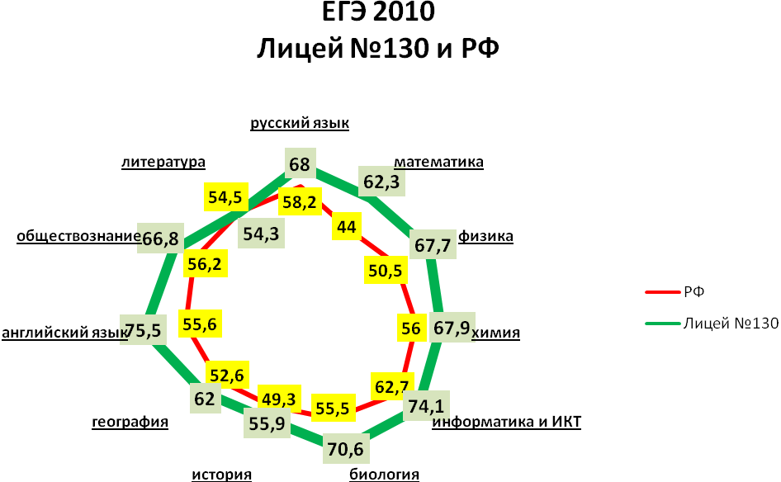
Разница средних баллов по ЕГЭ  Лицея №130 с результатами по РФ  (↑ - выше , ↓- ниже) |  |  |  | 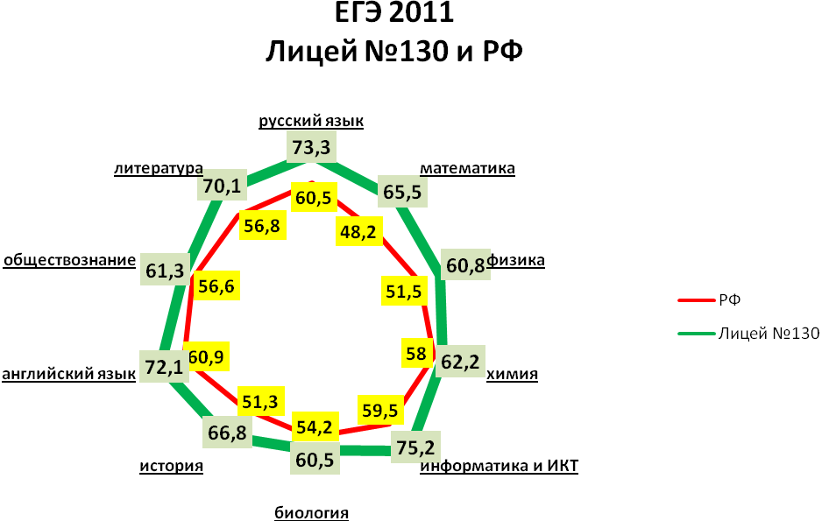
 | 2008-2009 | 2009-2010 | 2010-2011
Русский язык | 12,6 ↑ | 9,8 ↑ | 12,8 ↑
Математика | 19,9 ↑ | 18,3 ↑ | 17,3 ↑
Физика | 17,2 ↑ | 17,2 ↑ | 9,3 ↑
Химия | 18,1 ↑ | 11,9 ↑ | 4,2 ↑
Информатика | 18,7 ↑ | 11,4 ↑ | 5,7 ↑
Биология | 18,7 ↑ | 15,1 ↑ | 6,3 ↑
История | 17,3 ↑ | 6,6 ↑ | 15,5 ↑
География | 10,3 ↑ | 9,4 ↑ | Не сдавали
Англ. язык | 21,8 ↑ | 19,9 ↑ | 11,2 ↑
Обществознан. | 13,5 ↑ | 10,6 ↑ | 4,7 ↑
Литература | 2,4 ↓ | 0,2 ↓ | 13,3 ↑

По результатам ЕГЭ за три года МБОУ Лицей №130 превышает средний балл РФ, по всем предметам кроме литературы в 2009 и 2010 годах.

Таким образом, МБОУ Лицей №130 показывает стабильно более высокие результаты ЕГЭ в сравнении с результатами ЕГЭ по РФ — это сильная сторона, уступив в показателях за два года по литературе.

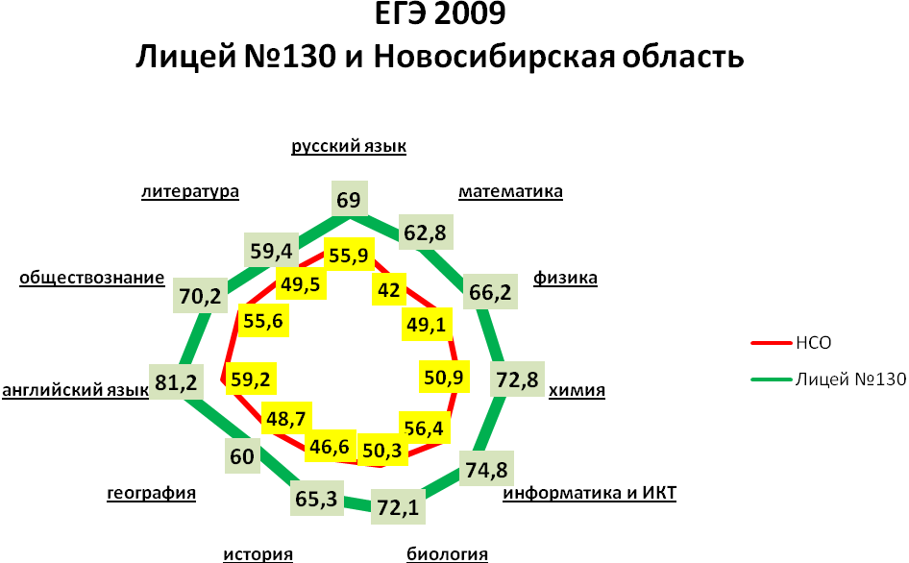 |  |  |  | 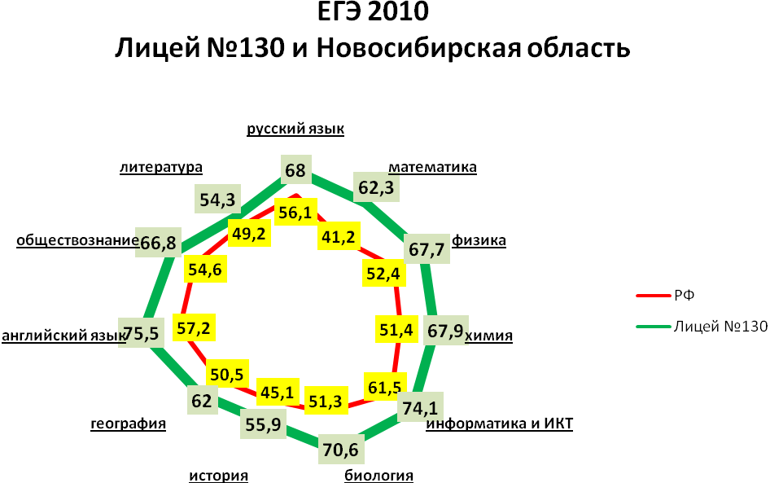
Разница средних баллов по ЕГЭ  Лицея №130 с результатами по Новосибирской обл.  (↑ - выше , ↓- ниже) |  |  |  | 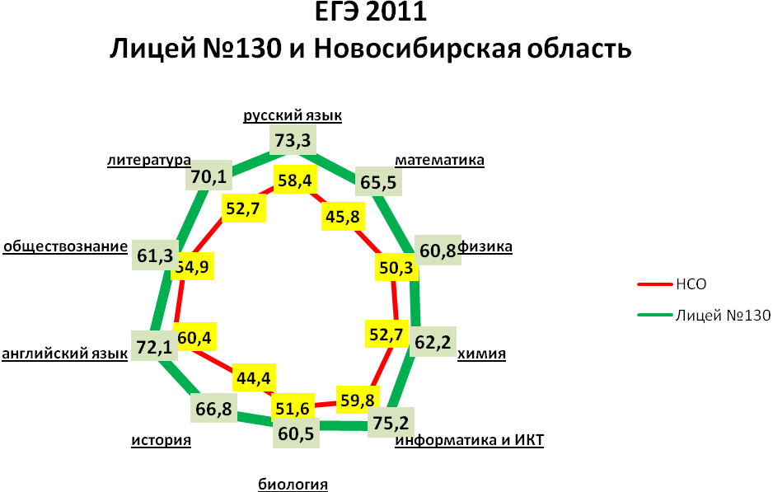
 | 2008-2009 | 2009-2010 | 2010-2011
Русский язык | 13,1 ↑ | 11,9 ↑ | 14,9 ↑
Математика | 20,8 ↑ | 21,1 ↑ | 19,7 ↑
Физика | 17,1 ↑ | 15,3 ↑ | 10,5 ↑
Химия | 21,9 ↑ | 16,5 ↑ | 9,5 ↑
Информатика | 18,4 ↑ | 12,6 ↑ | 15,4 ↑
Биология | 21,8 ↑ | 19,3 ↑ | 8,9 ↑
История | 18,7 ↑ | 10,8 ↑ | 22,4 ↑
География | 11,3 ↑ | 11,5 ↑ | Не сдавали
Англ. язык | 22 ↑ | 18,3 ↑ | 11,7 ↑
Обществознан. | 14,6 ↑ | 12,2 ↑ | 6,4 ↑
Литература | 9,9 ↑ | 5,1 ↑ | 17,4 ↑

По результатам ЕГЭ за три года МБОУ Лицей №130 превышает средний балл по Новосибирской области по всем предметам.

Таким образом, МБОУ Лицей №130 показывает стабильно более высокие результаты ЕГЭ в сравнении с результатами ЕГЭ НСО — это сильная сторона.

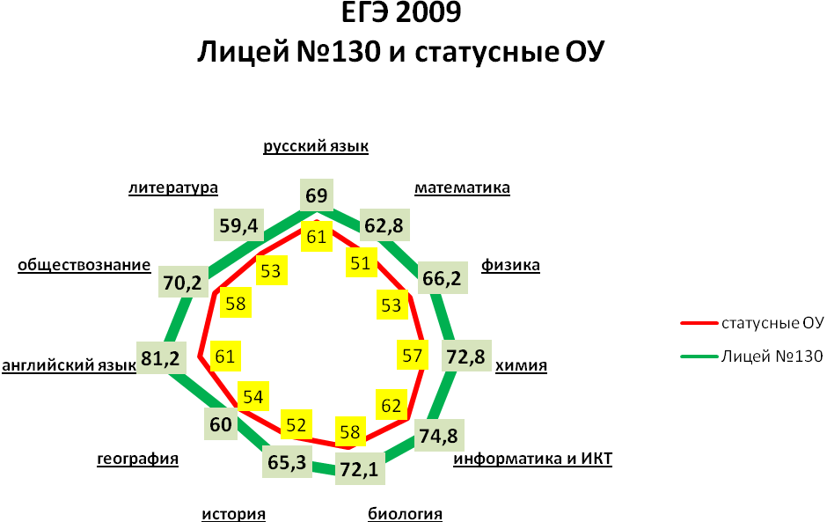 |  |  |  | 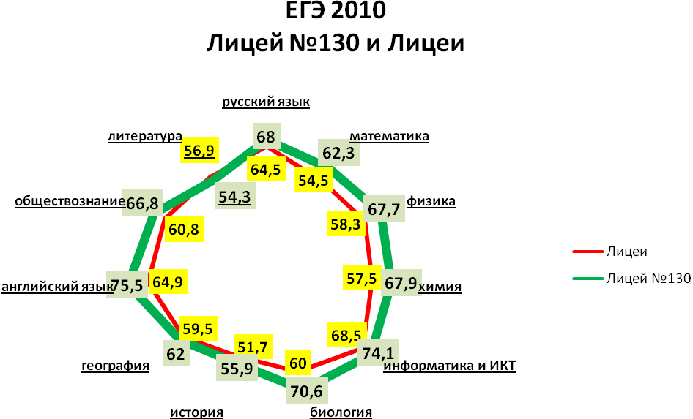
Разница средних баллов по ЕГЭ  Лицея №130 с результатами других лицеев Новосибирской области  (↑ - выше , ↓- ниже) |  |  |  | 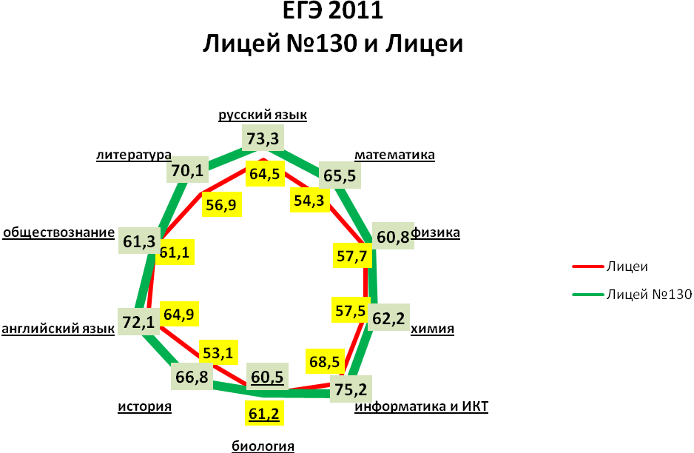
 | 2008-2009 | 2009-2010 | 2010-2011
Русский язык | 8 ↑ | 3,5 ↑ | 8,8 ↑
Математика | 11,8 ↑ | 7,8 ↑ | 11,2 ↑
Физика | 13,2 ↑ | 9,4 ↑ | 3,3 ↑
Химия | 15,8 ↑ | 10,4 ↑ | 4,7 ↑
Информатика | 12,8 ↑ | 5,6 ↑ | 6,7 ↑
Биология | 14,1 ↑ | 10,6 ↑ | 0,7 ↓
История | 13,3 ↑ | 4,2 ↑ | 13,7 ↑
География | 13,3 ↑ | 2,5 ↑ | Не сдавали
Англ. язык | 20,2 ↑ | 10,6 ↑ | 7,2 ↑
Обществознан. | 12,2 ↑ | 6 ↑ | 0,2 ↑
Литература | 6,4 ↑ | 2,6 ↓ | 13,2 ↑

По результатам ЕГЭ за три года МБОУ Лицей №130 превышает средний балл других лицеев по всем предметам.

Таким образом, МБОУ Лицей №130 показывает стабильно более высокие результаты ЕГЭ в сравнении с результатами ЕГЭ лицеев, уступив в показателях за три года по двум предметам — это сильная сторона.

За последние три года в МБОУ Лицей №130 34 выпускника показали результаты ЕГЭ 90 и более баллов — это сильная сторона.

2008-2009
математика |  | Сальников Олег |  | 100
 |  | Антоненко Екатерина |  | 90
 |  | Маслов Алексей |  | 90
физика |  | Неверов Дмитрий |  | 90
химия |  | Мороз Илья |  | 97
 |  | Кладова Ольга |  | 90
английский язык |  | Зимина Софья |  | 97
 |  | Глазнев Никита |  | 94
 |  | Бакаева Елизавета |  | 93
 |  | Байкалова Валентина |  | 93
 |  | Пашина Мария |  | 93
 |  | Дулин Николай |  | 93
 |  | Андерсон Евгения |  | 92
 |  | Прищенко Евгений |  | 92
 |  | Сербиненко Ольга |  | 90
 |  | Ватник Дарья |  | 90
 |  | Панна Вероника |  | 90
2009-2010
русский язык | Затримайлов Кирилл |  | 94
математика | Лифшиц Дан |  | 100
Информатика и ИКТ | Бутенко Евгений |  | 90
физика | Затримайлов Кирилл |  | 100
химия | Чеплакова Анастасия |  | 96
английский язык | Макарова Лидия |  | 94
2010-2011
русский язык |  | Белкина Любовь |  | 92
 |  | Голубцов Артур |  | 92
 |  | Федоров Александр |  | 92
 |  | Догадова Анастасия |  | 90
 |  | Рыжкова Анастасия |  | 90
 |  | Мансурова Мария |  | 90
математика |  | Голубцов Артур |  | 98
 |  | Пустошилов Алексей |  | 94
английский язык |  | Мансурова Мария |  | 95
история |  | Узенюк Василиса |  | 94
литература |  | Белкина Любовь |  | 91

90 и больше | 2008-09 | 2009-10 | 2010-11
ВСЕГО | 17 | 6 | 11
русский язык | - | 1 | 6
математика | 3 | 1 | 2
физика | 1 | 1 | -
Информатика и ИКТ | - | 1 | -
химия | 2 | 1 | -
история | - | - | 1
английский язык | 11 | 1 | 1
литература | - | - | 1

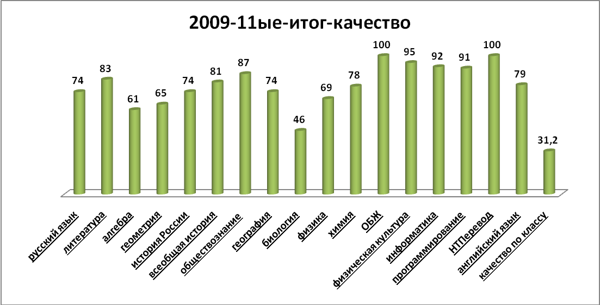 | Несмотря на то, что качество аттестата при поступлении во многие ВУЗы не учитывается, в МБОУ Лицее №130 наблюдается стабильная качественная успеваемость в выпускных 11-ых классах:  - 2008 -09 – 31,2%  - 2009-10 – 35,9%  - 2010-11 – 36,6%
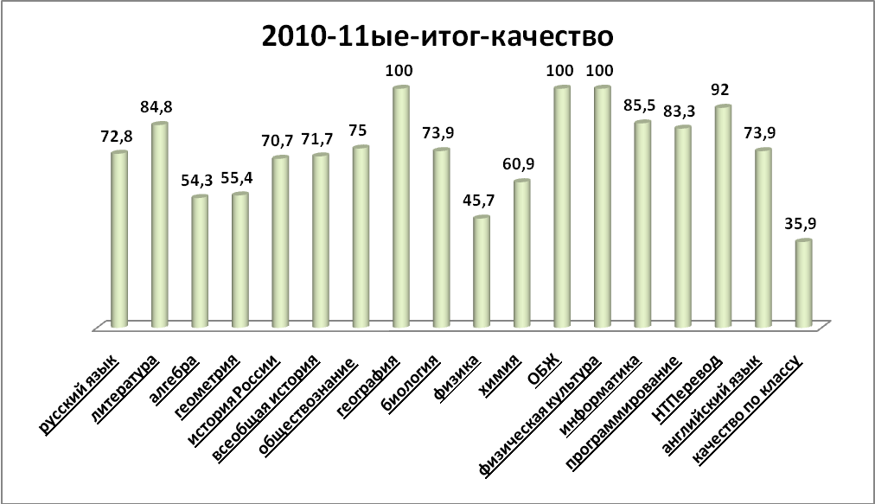
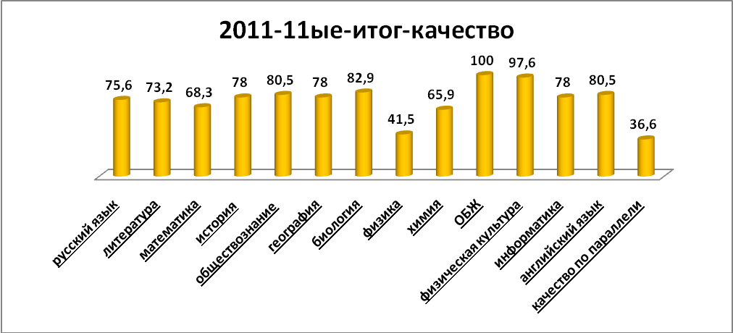

Для МБОУ Лицея №130 серьезным показателем являются результаты поступления в НГУ:

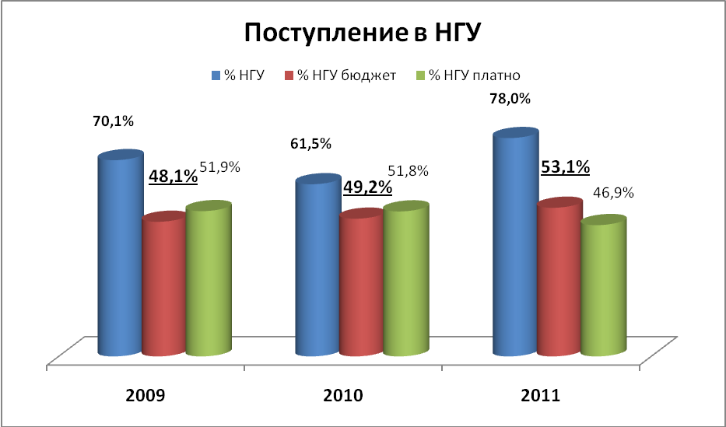

Таблица 6.6
Результаты итоговой аттестации выпускников за три последних года.

 | Количество учащихся / процент
 | 2008-2009 |  |  | 2009-2010 |  |  | 2010-2011
 | Первая ступень | Вторая ступень | Третья  ступень | Первая ступень | Вторая ступень | Третья  ступень | Первая ступень | Вторая ступень | Третья  ступень
На начало учебного года | 89 | 48 | 81 | 90 | 65 | 92 | 87 | 102 | 41
На конец учебного года | 88 | 44 | 77 | 87 | 65 | 92 | 85 | 102 | 41
Допущены до итоговой аттестации | 88/100% | 44/100% | 77/100% | 87/100% | 65/100% | 92/100% | 85/100% | 100/98% | 41/100%
Справились с экзаменами и получили  аттестаты |  | 44/100% | 77/100% |  | 65/100% | 92/100% |  | 100/100% | 41/100%
Закончили ОУ со справкой |  | 0 | 0 |  | 0 | 0 |  | 0 | 0
Оставлены на второй год | 0 | 0 | 0 | 0 | 0 | 0 | 0 | 2/2% | 0

